圆锥曲线中的动弦定点问题

圆、椭圆、双曲线、抛物线等圆锥曲线统称为二次曲线，这些圆锥曲线在高中数学中占据着相当重要的位置，它的许多性质结论深深吸引着广大的数学爱好者去探索和推广．
用超级画板任作一个二次曲线，过曲线上一定点任作两条直线交二次曲线于，两点，且要求两条直线的斜率和为常数，然后跟踪直线，改变其中一条直线的斜率，另一条直线的斜率也相应改变，但笔者发现动直线交于一点，因此猜想直线必过一定点，下面来求解直线所过的定点的坐标．
设的斜率为，则的斜率为，依题意存在，设的方程为，且与二次曲线交于，设的方程为，且与二次曲线交于．
点在二次曲线上，故，又，两式相减得
，
即，
即，
即．
因为与二次曲线交于点，所以，
，
消去可得到．
令，则
，
．
同理可得，
．
设定点为，则恒成立恒成立，从而
．
因为是恒成立，故展开后等号两边对应的的系数以及常数项对应相等，于是可得：
，
，
解得．
又，所以定点即为．
于是得到下面的结论：
结论1：过二次曲线上一定点作两条斜率之和为的直线交二次曲线于两点，则直线过定点，且定点坐标为：．
由上述结论笔者推导出如下几个推论：
推论1：过圆上一定点作两条斜率积为的直线交圆于两点，则直线过定点．
推论2：过椭圆上一定点作两条斜率积为的直线交椭圆于两点，则直线过定点．
推论3：过双曲线上一定点作两条斜率积为的直线交双曲线于两点，则直线过定点．
推论4：过抛物线上一定点作两条斜率积为的直线交抛物线于两点，则直线过定点．
如果上述两条直线的斜率积之积为常数，那么直线是否也过定点呢？笔者也对其进行了计算求解．
设的斜率为，则的斜率为，依题意存在，设的方程为，且与二次曲线交于，设的方程为，且与二次曲线交于．
由前文的推导过程可得
．
同理可得
，
．
设定点为，则恒成立
恒成立，从而
因为是恒成立，故展开后等号两边对应的的系数以及常数项对应相等，于是可得：
，
，
解得．
又，所以定点即为．
于是得到下面的结论：
结论2：过二次曲线上一定点作两条斜率积为的直线交二次曲线于两点，则直线过定点，且定点坐标为．
由上述结论，笔者推导出如下几个推论．
推论1：过圆上一定点作两条斜率积为的直线交圆于两点，则直线过定点．
推论2：过椭圆上一定点作两条斜率积为的直线交椭圆于两点，则直线过定点．
推论3：过双曲线上一定点作两条斜率积为的直线交椭圆于两点，则直线过定点．
推论4：过抛物线上一定点作两条斜率积为的直线交抛物线于两点，则直线过定点．
3．应用
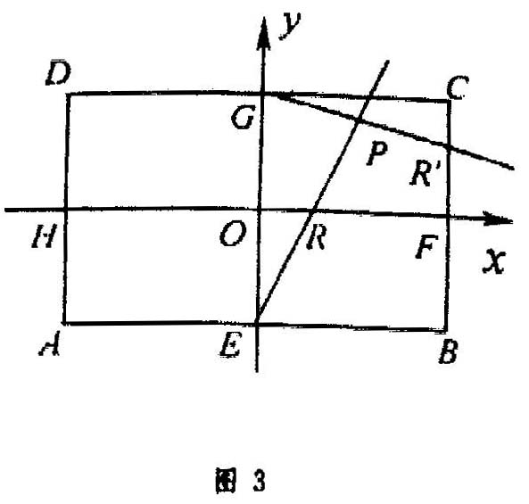
2013年湖北省七市联考数学试题中，理科和文科都考了同样一道圆锥曲线大题，题目如下：
在矩形中，、、、分别为矩形四条边的中点，以、所在直线分别为轴、轴建立直角坐标系（如图3所示）．若分别在线段上，且．
（I）求证：直线与的交点在椭圆上；
（Ⅱ）若为椭圆上的两点，且直线与直线的斜率之积为，求证：直线过定点．
此题第（I）问很容易证明，对于第（II）问，由上述结论2的推论2可知，直线过定点，且所过定点的坐标为，将的值代入得直线过定点．
注：本文中所讨论的，当时保持定向．

